状态同步:简之:将位置,旋转这样的状态值传递
指令同步:将”向前走”这样的指令传递

同步难题:网络延迟,无可避免
同步优化:1.减少发送数据量(丢失并重传的概率小,平局速度快)
2.客户端做”障眼法”,降低延迟
状态同步:同步状态信息,将坐标旋转发送服务端,服务端进行广播
- 是什么?
最直接莫过于客户端定时向服务器报告位置,其他玩家接收到,直接移动对应位置(会有明显的瞬移)
1.1跟随算法:为了解决瞬移问题,使用障眼法,在收到协议后,客户端不直接将物体拉倒对应位置,而是让物体以一定速度移动
跟随算法问题:误差更大
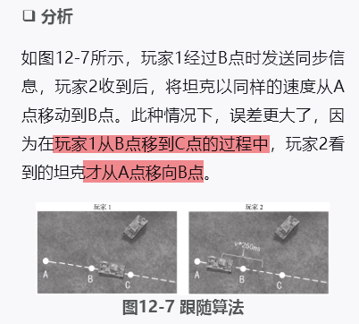
1.2预测算法:为了减少更随算法的误差,猜测物体是匀速运动,或匀加速运动,这样可以预测下次时间点坦克的位置,让坦克提前走到预测的位置上.
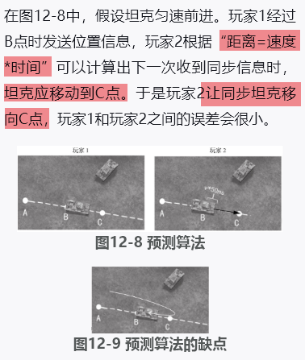
缺点:不可能一直匀速运动,如果A突然停下,B看到的是A先往前走,在回到A停下的位置
帧同步:为指令同步的一种
- 是什么?
同步状态的话比如旋转位置就需要六个值(3旋转,3位置),只传输玩家的操作指令,数据量会减少很多
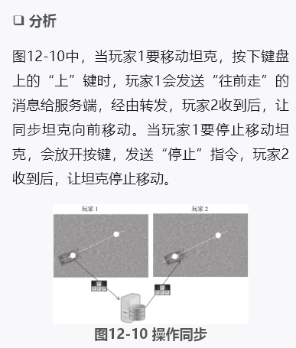
缺点:误差的积累,有些电脑快,有些电脑慢,都收到了指令,因为电脑运行速度不同,可能有人看到物体运行了很远,有的才看到物体移动一点点距离,为了解决这问题,引入”同步帧”

同步帧:实现自己的一个类似于update的办法,称之为frame update,程序每固定帧0.1s调用,理想情况下,0.1秒执行第一帧,0.2s执行第二帧...
实际上如果卡顿的话,第二帧卡顿时长超过0.1s,第3帧无法按时执行,为了第3帧按时执行,减少2,3帧之间的时间间隔,保证在0.5s,能执行到第5帧
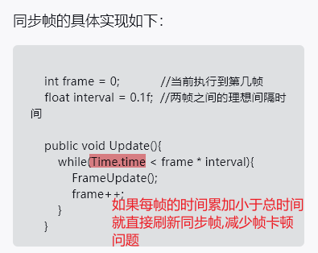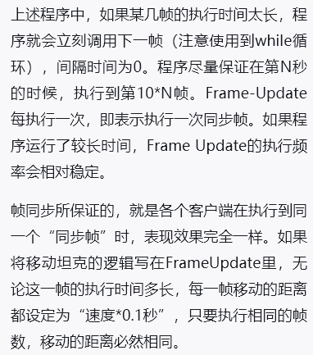
指令:客户端向服务器发送包含了具体指令和时间的信息,如下图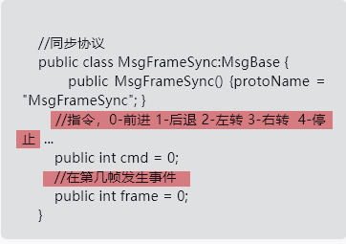

指令执行:
- 妥协运行慢的客户端,等服务器接收到所有客户端的同步消息,再发向客户端,客户端运行快的需要等待.客户端每一帧都要向服务器发送一个操作,没有操作也要发”没有操作的指令”,
服务器需要收集各个客户端的指令,收集满时才在接下来的某一帧广播出去.而客户端只有在接受到消息才执行下一帧.客户端帧调用完全由服务端控制
- 乐观帧同步,丢弃已经过时的指令,对客户端运行慢的玩家极不友好,比如移动指令丢失,玩家不会移动

帧同步是为了保证多个客户端表现一致,让某些客户端作出妥协的方案.
只要帧率足够高,玩家就不会感到明显延迟

多个帧可以合成为一轮再发送
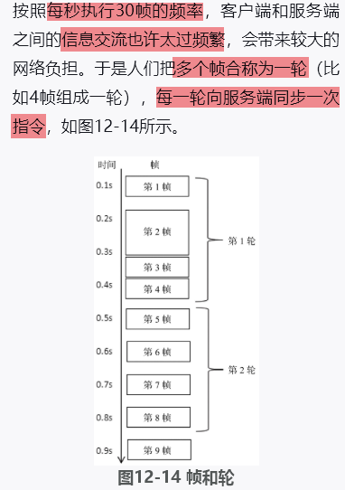
https://blog.csdn.net/aaa583004321/article/details/104963785?utm_medium=distribute.pc_aggpage_search_result.none-task-blog-2~aggregatepage~first_rank_ecpm_v1~rank_v31_ecpm-6-104963785.pc_agg_new_rank&utm_term=unity%E5%AE%9E%E7%8E%B0%E6%B8%B8%E6%88%8F%E5%B8%A7%E5%90%8C%E6%AD%A5%E4%B9%8B%E7%A1%AE%E5%AE%9A%E6%80%A7%E7%89%A9%E7%90%86%E5%BC%95%E6%93%8E&spm=1000.2123.3001.4430
物理引擎同步:物理float每帧有偏差,帧数误差越大,导致不同步
解决方案:
1.什么是定点数?为什么要使用定点数?

定点数是指在计算机中小数点的位置固定的数。相反小数位数不固定的则是浮点数,例如float,double数据类型，它们属于高精度单双浮点数类型，由于不同机器CPU对浮点数的处理结果会存在偏差，再加之网路延迟影响，由此而带来的蝴蝶效应影响，终会导致不相同的计算结果，导致逻辑不可控，因此为了数据的完全的一致，应采用定点数替代浮点数。

由此我们发现帧同步网络服务器只负责收发指令数据，不进行战斗逻辑的计算。那么由于客户端性能算力不一样，导致浮点数数据类型(float(单),double(双))不再适用，
因为浮点数带有精度，会导致每个客户端的计算结果会存在偏差，从而导致不同步，进而产生蝴蝶效益导致正常战斗完全不同步。所以这里引入定点数。
定点数专为解决浮点数精度差，主要实现方式有两种:
a.尾数截断
可以到这里去看看这里帧同步项目的实例,注明:这是早期Photon的TrueSync经过大佬完善后的实例，有参考价值，其中用到就是[尾数截断]实现定点数
b.移位运算
ps:
左移操作时将运算数的二进制码整体左移指定位数，左移之后的空位用0补充
右移操作是将运算数的二进制码整体右移指定位数，右移之后的空位用符号位补充，如果是正数用0补充，负数用1补充
通过移位操作我们可以消除精度，至于移位数我觉得(16位)已经完全可以满足需求。
注:65536是右移位16的结果
将浮点数右移16位得到一个long类型，long类型赋值给Fixed类型编码,便得到一个定点数。
var l= (long)unchecked(value * 65536f)
public static Fixed FromRaw(long value)
{
Fixed r;
r.RawValue = value;
return r;
}
同样将反向转换只需左移位操作即可:
public static explicit operator float(Fixed value)
{
return (float)value.RawValue / 65536f;
}

原文链接：https://blog.csdn.net/aaa583004321/article/details/104963785

